关于台达化工（中山）有限公司用地规划条件变更公示的通告
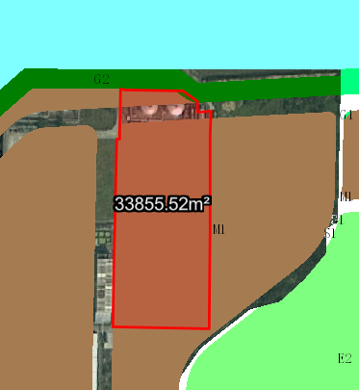
地块区位图
兹有土地证证号为“中府国用（2007）第易150919号”，面积33855.50平方米的用地位于中山火炬开发区北溪地，属《中山火炬开发区中心片区控制性详细规划（调整）--01单元[中府办函〔2015〕51号]》规划范围，地块编号A-09-04、A-09-02、A-09-01，规划功能为一类工业用地、防护绿地、城市道路用地，土地使用权人为台达化工（中山）有限公司，现土地使用权人申请按控规变更该宗地规划条件。
我局已受理其申请，根据《中华人民共和国城乡规划法》及相关法规要求，现对该宗地规划条件变更进行公示，公示如下：
依据《中山火炬开发区中心片区控制性详细规划（调整）--01单元[中府办函〔2015〕51号]》，用地规划条件变更为:地块容积率1.0-3.5；建筑密度35%-60%；绿地率≤15%；建筑高度≤50米。
根据城乡规划有关法律法规要求，公示时间为本公示刊登之日起10天。在公示期内如对上述调整事项有意见或建议，请使用真实姓名及联系方式，以书面形式反馈到以下地址：中山市火炬开发区康乐大道35号中山市自然资源局火炬开发区分局（以签收时间为准），逾期视为无异议。
联系人:沈先生 联系电话：88293806

中山市自然资源局

